顺义区2015届高三第一次统一练习
化学试卷
可能用到的相对原子质量：H—1 C—12 N—14 O—16 Na—23 Mg—24 Al—27 S—32 Cl—35.5 Fe—56 Cu—64
第一部分（选择题 共42分）
本部分共14小题，每小题3分，共42分。在每小题列出的四个选项中，选出最符合题目要求的一项
1. 下列装置工作时，将电能转化为化学能的是
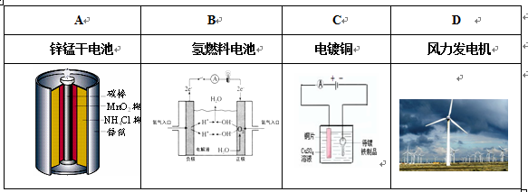
2. 化学与生产、生活、社会密切相关，下列说法不正确的是
A．明矾[KAl(SO₄)₂·12H₂O]溶于水会形成胶体，因此可用于自来水的杀菌消毒
B. 小苏打是制作面包等糕点的膨松剂，还是治疗胃酸过多的一种药剂
C. 蛋白质、淀粉、油脂等都能在人体内水解并提供能量
D．纯净的二氧化硅是现代光学及光纤制品的基本原料
3. 下列说法正确的是
A. CO₂的电子式：
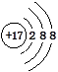
B. Cl原子的结构示意图：
C．质子数为53，中子数为78的碘原子的核素符号：
D. 2,3-二甲基-2-丁烯的结构简式： 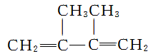
4. 下列比较中不正确的是
A．金属性：K > Na > Li
B．热稳定性：HI > HCl > HF
C．非金属性：F > O > N
D．碱性：NaOH > Mg(OH)₂ > Al(OH)₃
5. 下列说法正确的是
A．可用饱和溴水除去苯中的苯酚
B．丙烯加聚时可形成顺反两种聚合物
C．常压下的沸点：1-丙醇 > 乙醇 > 丙烷
D．蔗糖及其水解产物均能发生银镜反应
6. 解释下列操作或事实的离子方程式正确的是
A．把钠投入水中：2Na+2H₂O2Na⁺ + 2OH⁻ +O₂↑
B．把铜片放入氯化铁溶液中：Cu +Fe³⁺ Cu²⁺ +Fe²⁺
C．铝制容器不能长期存放碱性食物：2Al + 2OH⁻ 2AlO₂⁻ + H₂↑
D．向海带灰浸出液中加入硫酸、双氧水：2I⁻＋2H⁺＋H₂O₂I₂＋2H₂O
7. 下列叙述不正确的是
A. 植物油的不饱和程度高于动物油，植物油更易氧化变质
B. 除去乙酸乙酯中少量的乙酸：用饱和碳酸钠溶液洗涤、分液
C. 过氧化钠中含有离子键和非极性共价键，阴离子与阳离子的物质的量之比为1：1
D. 向某溶液中滴入稀盐酸产生使澄清石灰水变浑浊的气体，该溶液不一定含有CO₃²⁻
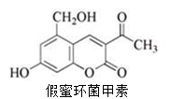
8. 假蜜环菌甲素可作为药物用于治疗急性胆道感染病毒性肝炎等疾病，其结构简式如下。下列对假蜜环菌甲素的性质叙述正确的是
A．假蜜环菌甲素可以发生消去反应
B．1 mol假蜜环菌甲素可与 6 mol H2 发生加成反应
C．假蜜环菌甲素可与 NaOH 溶液在加热条件下发生水解反应
D．假蜜环菌甲素既能与Na反应生成H₂，又能与NaHCO₃反应生成CO₂
9. 煤气化过程中生成的CO和H₂一定条件下制甲醇的反应如下：
CO（g）+ 2H₂（g）CH₃OH（g） △H < 0。其他条件不变，改变某一条件后，用示意图表示的反应变化正确的是

 | A | B | C | D
改变的条件 | 压强 | 温度 | 平衡体系增加H₂ | 催化剂
变化的示意图 | $$v_{正}$$ | $$v_{正}$$ | $$\underline{\underline{Δ}}$$ | $$v_{正}$$

10. 25℃时，在浓度均为1 mol/L的溶液中，各组离子一定能大量共存的是
A．盐酸中：K＋、Mg²⁺、Fe²⁺、MnO₇⁻、
B．NaOH溶液中：Cu^{2＋}、NH₄＋、SO₄^{2－}、CO₃^{2－}
C． FeCl₃溶液中：Al³⁺、Na＋、SCN－、SO₄^{2－}
D． NaClO溶液中：K＋、SO₄^{2－}、OH⁻、NO₃⁻
11． ClO₂是一种高效安全的杀菌消毒剂，还可用于除去水中的CN –离子，转化为2种无毒气体。下列判断正确的是
A．ClO ₂是还原剂
B．1 mol ClO ₂转移3mol电子
C．CN –离子转化为NO₂和CO₂
D．氧化剂与还原剂的物质的量之比是1∶1
12. 某同学利用下图所示装置探究金属的腐蚀与防护条件。下列说法不合理的是
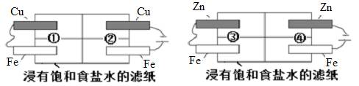
A．①区Cu电极上产生气泡，Fe电极附近滴加K₃［Fe(CN)₆］后出现蓝色，Fe被腐蚀
B．②区Cu电极附近滴加酚酞后变成红色，Fe电极附近滴加K₃［Fe(CN)₆］出现蓝色，Fe被腐蚀
C．③区Zn电极反应式为Zn－2e－===Zn²⁺，Fe电极附近滴加K₃［Fe(CN)₆］未出现蓝色，Fe被保护
D．④区Zn电极反应式为2H⁺ + 2e－===H₂↑，Fe电极附近滴加K₃［Fe(CN)₆］出现蓝色, Fe被腐蚀
$\underline{\underline{Δ}}$13. 利用下图所示装置进行实验，能实现实验目的的是(必要时可加热)
选项 | 实验目的 | 甲 | 乙 | 丙
A | 制取并收集NH₃ | 浓氨水 | CaO | H₂O
B | 制取并验证C₂H₂可被KMnO₄酸性溶液氧化 | 饱和食盐水 | 电石 | KMnO₄酸性溶液
C | 制取并验证Cl₂没有漂白性 | 浓盐酸 | MnO₂ | 干燥的红布条
D | 制取并验证SO₂具有漂白性 | 70%硫酸 | Na₂SO₃ | 品红试液

14. 25℃时，0.1 mol/L 的CH₃COOH溶液 pH =3，0.1 mol/L 的HCN溶液 pH =4。下列说法正确的是
A．CH₃COOH与HCN均为弱酸，酸性：HCN > CH₃COOH
B．25℃时，水电离出来的c(H⁺)均为 10⁻¹¹mol/L的两种酸，酸的浓度：HCN > CH₃COOH
C．25℃时，浓度均为0.1 mol/L 的CH₃COONa和NaCN溶液中，pH大小：
CH₃COONa >NaCN
D．25℃时，pH均为3的CH₃COOH与HCN溶液各100ml与等浓度的NaOH溶液反应，消耗NaOH溶液体积：CH₃COOH >HCN

第二部分（非选择题 共58分）
15. （12分）6种相邻短周期主族元素的相对位置如下表，M元素原子核外电子数是Y元素原子核外电子数的2倍，W元素原子的次外层电子数是最外层电子数的2倍。用化学用语回答下列问题：
 | X | Y | Z
W |  | M | Q
（1）Y在周期表中的位置是________。
（2）X、Y、Z三种元素的原子半径由大到小的顺序是________。
（3）W、M、Q三种元素最高价氧化物对应的水化物中，酸性由强到弱的顺序是________。
（4）W的最高价氧化物可以和Z的氢化物反应，利用该反应可刻蚀玻璃，反应的化学方程式是________。
（5）X的含10个电子 的气态氢化物甲是一种重要的化工原料。甲的电子式是 ，实验室制备甲的化学方程式是________，甲可以与X的最高价氧化物对应的水化物溶液反应生成盐乙，乙溶液中的离子浓度由大到小的顺序是 。X的含18个电子的气态氢化物丙可与空气构成一种环保型碱性燃料电池，电池工作时丙发生的电极反应方程式是 。
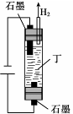
（6）工业上用下图所示装置电解Q元素的钠盐溶液丁，获得一种含Q元素的消毒剂。该反应的离子方程式是 。

16. （8分） 铁是当代社会中用量最大的金属之一。磁铁矿是工业上冶炼铁的原料之一，发生的主要反应为：Fe₃O₄（s）+4CO3Fe（s）+4CO₂
（1）已知：①Fe₃O₄（s）+4C（石墨）3Fe（s）+4CO（g） ΔH=+646.0 kJ/mol
②C（石墨）+CO₂（g）2CO（g） ΔH= +172.5 kJ/mol
由Fe₃O₄（s）与CO反应生成Fe（s）的热化学方程式是 。
（2）T℃时，在 2L恒容密闭容器中，加入Fe3O4、CO各1.0 mol ，10 min反应达到平衡时，容器中CO₂的浓度是0.4 mol /L。
①能证明该反应达到化学平衡的是 （选填字母）。
a．容器内压强不再变化 b．容器内CO、CO₂物质的量比为1 : 1
c．容器内气体的质量不再变化 d．生成CO₂的速率与消耗CO的速率相等
②CO的平衡转化率是 。
③l0 min内，反应的平均反应速率v (CO2)= 。
④欲提高该反应中CO的平衡转化率，可采取的措施是 （选填字母）。
a．提高反应温度 b．移出部分CO2
c．加入合适的催化剂 d．减小容器的容积
⑤T℃时，该反应的平衡常数K= 。

17.（12分）工业上采用下列工艺流程将石油废气中的硫化氢转化为硫酸和氢气等产品以防止污染。
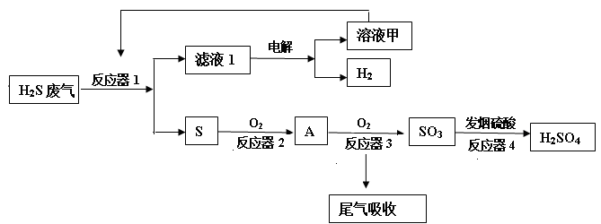
（1）反应器1中装有硫酸铁的酸性溶液。
①配制硫酸铁溶液时，需加入适量的硫酸，请用化学平衡移动原理解释原
因 。
②反应器1中发生反应的离子方程式是______．
（2）反应器3中发生反应的化学方程式是 。
（3）工业上用氨水和热空气吸收处理尾气中的二氧化硫以生产氮肥，该反应的化学方程式是______．
（4）电解滤液1的工作原理示意图如下：
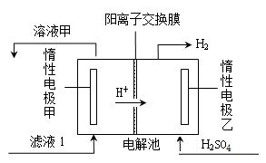
①乙电极是 （填“阴”或“阳”）极。
②甲电极的电极反应式是 。
③电解滤液1的离子方程式是

18. （12分）某种硬铝合金是由 Al、Cu、Mg三种金属组成，主要应用于耐热可焊的结构件及锻件。某研究小组欲探究该合金的性质并测定合金中铝的质量分数：
（1）甲同学预测：该合金与10 mol/L硝酸反应时有NO₂气体生成，可能还有NO生成。
查阅资料：常温下，NO₂与N₂O₄混合存在，在低于0 ℃时几乎只有无色的N₂O₄液体或晶体存在。
设计如下装置进行实验。按下图连接装置并检验气密性后，称取5 g 合金放于圆底烧瓶中，并滴加10 mol/L硝酸。
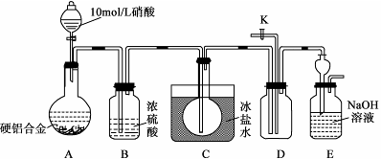
①合金中Cu与稀硝酸反应的离子方程式是 。
②C装置的目的是 。
③能证明有NO₂生成的实验现象是 ，能证明有NO生成的实验操作与现象是 。
④实验进行至A中固体全部溶解后，未检验到有NO生成，甲同学认为硬铝合金与10 mol/L硝酸反应时没有NO生成。乙同学认为不能确定是否生成了NO，需补充操作才能证明，该操作是 。
（2）为测定合金中铝的质量分数，丙同学查阅资料：
部分金属离子生成氢氧化物沉淀的pH
金属离子 | 开始沉淀时的pH | 沉淀完全的pH
Al³⁺ | 3.4 | 4.7
Cu²⁺ | 4.1 | 6.9
Mg²⁺ | 9.4 | 12.4
pH > 7.8时，Al(OH)₃开始溶解，pH > 10.8时沉淀完全溶解。
设计如下方案并进行实验：
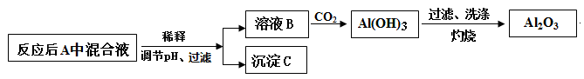
①调节pH时，应控制pH的范围是 。
②选用NaOH溶液调节pH，得到溶液B的离子方程式是 。
③Al(OH)₃经过滤、洗涤、灼烧至恒重后称量，质量为8.5g，则该合金中铝的质量分数是 。

- （14分）A是一种重要的食用香料。存在于玉米、葡萄等多种食品中。主要用于配制奶
油、乳品、酸奶和草莓等香精，也可用于有机合成。以A为原料制备阴离子树脂M和
新型聚酯材料N等的合成路线如下：
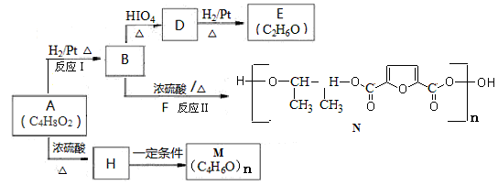
已知：Ⅰ.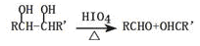
Ⅱ. 不稳定，很快转化为
- 反应Ⅰ的反应类型是 。
- B中官能团的名称是 。
（3）D与新制Cu(OH)₂反应的化学方程式是 。
（4）下列关于E的说法正确的是 。
a．不溶于水 b．能与H₂发生还原反应
c． 能被重铬酸钾酸性溶液氧化 d．与NaOH醇溶液共热发生消去反应
（5）M的结构简式是 。
（6）反应Ⅱ的化学方程式是 。
（7）A的属于酯类的同分异构体有__________种，其中只含一个甲基的同分
异构的结构简式是： 。

顺义区2015届高三第一次统练
化学（理科）参考答案
第一部分（选择题 共42分）
1 | 2 | 3 | 4 | 5 | 6 | 7
C | A | C | B | C | D | C
8 | 9 | 10 | 11 | 12 | 13 | 14
C | A | D | D | A | D | B

第二部分（非选择题 共58分））
- （12分）
- 二周期ⅥA族 （1分）
- r(N) >r(O) >r(F)（1分）
- HClO₄ > H₂SO₄ > H₂SiO₃（1分）
- SiO₂ + 4HF ===SiF₄ +2H₂O（1分）
- $\underline{\underline{Δ}}$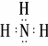（1分） , 2NH₄Cl+Ca(OH)₂ CaCl₂+2NH₃↑+2H₂O（2分）
c(NO₃⁻) >c(NH₄⁺) >c(H⁺) >c(OH⁻) （1分）
N₂H₄ -4e⁻ +4OH⁻ ===N₂ + 4H₂O（2分）
- Cl⁻ +H₂O 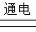 ClO⁻ + H₂ ↑（2分）

16. （8分）
（1）Fe₃O₄（s）+ 4CO（g）$v_{正}$3Fe（s）+ 4CO₂（g）△H = -44 .0kJ/mol （2分）
（2）① c （1分） ②80%（1分） ③0.04mol/L·min（1分）
④b （1分） ⑤256（2分）

- （12分）
- ①Fe³⁺ +3H₂O$v_{正}$Fe(OH)₃ +3H⁺，加入硫酸，增加c(H⁺)，使平衡逆向移动，抑制Fe³⁺水解（2分）
②2 Fe³⁺ + H₂S = 2Fe²⁺ + 2H⁺ + S (2分）
- $\underline{\underline{Δ}}$2SO₂+ O₂$v_{正}$2SO₃ (2分）
- 4NH₃•H₂O + 2SO₂ +O₂ 2(NH₄)₂SO₄ +2H₂O (2分）
- ①阴(1分） ②Fe²⁺ -e⁻ ==Fe³⁺(1分） ③2 Fe²⁺+ 2H⁺ 2 Fe³⁺ +H₂↑(2分）

18. (12 分）
（1）①3 Cu + 2NO₃⁻ +8H⁺ = Cu²⁺ + 2NO↑ + 4H₂O （1分）
②将生成的NO₂冷凝为N₂O₄，与NO分离，排除干扰（1分）
③A中有红棕色的气体生成，C中有无色的液体或晶体存在(2分）合理答案即给分
打开活塞K，鼓入空气，若D中的气体由无色变为红棕色，证明有NO生成(2分）
④在加入HNO₃前，通入N₂，除尽装置中的空气(2分）
（2）①pH ≥ 12.4 或 pH >10.8（1分）
②Al³⁺ + 4OH⁻ =AlO₂⁻ + 2H₂O （2分）
③90%（1分）

19.（14分）
（1）加成反应（1分）
$\underline{\underline{Δ}}$（2）羟基（1分）
（3）CH₃CHO +2Cu(OH)₂ +NaOH CH₃COONa+ Cu₂O +3H₂O（2分）
（4）c（1分）
（5）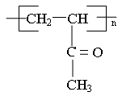（3分）
（6）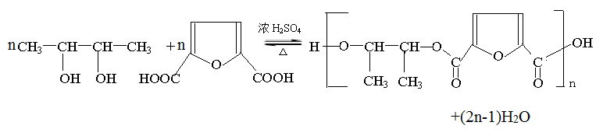
（3分）
（7）4（2分） HCOOCH₂CH₂CH₃（2分）

